**神木市住房保障中心关于购买公租房运营管理服务项目更正公告**

神木市住房保障中心关于购买公租房运营管理服务项目竞争性磋商文件中第七章谈判响应文件格式，第四部分供应商概况中附：中小企业划型标准

更正为：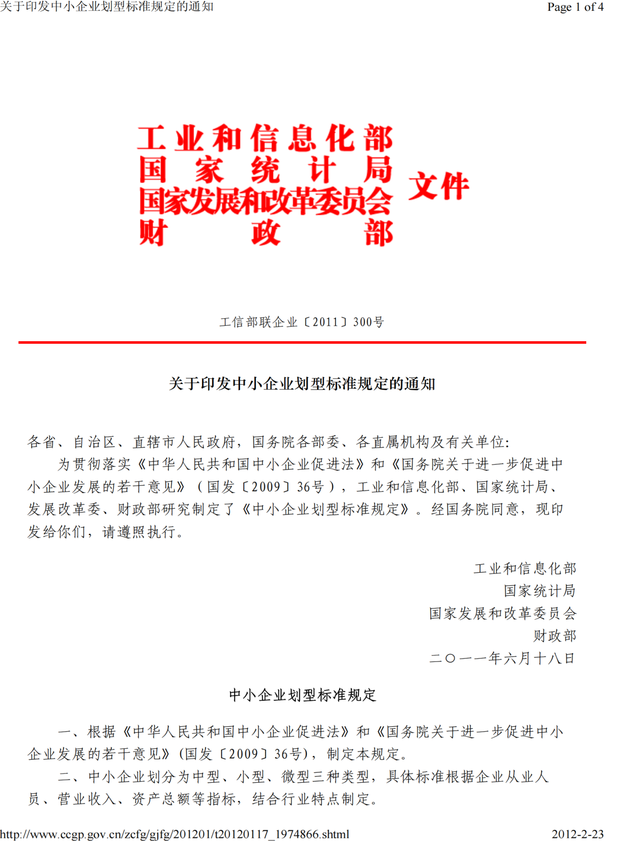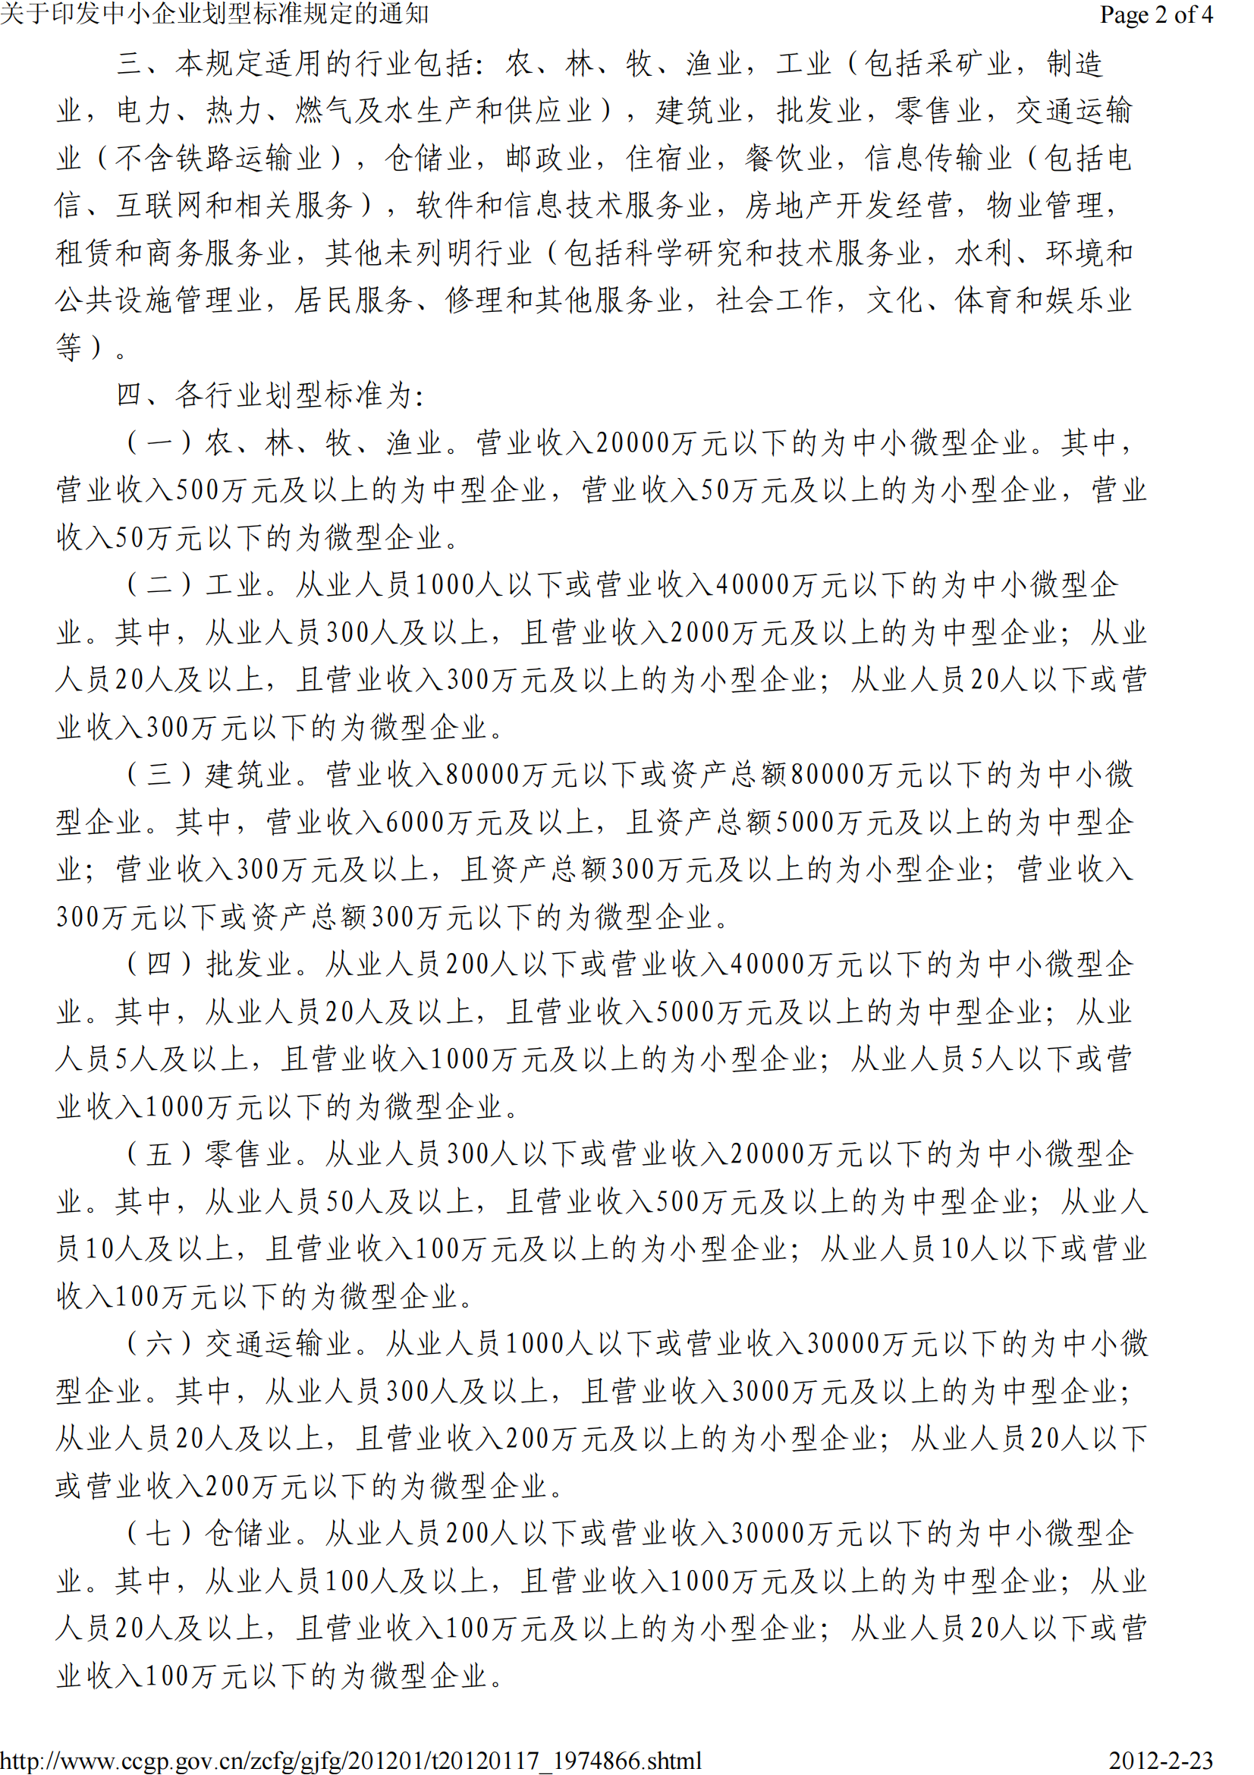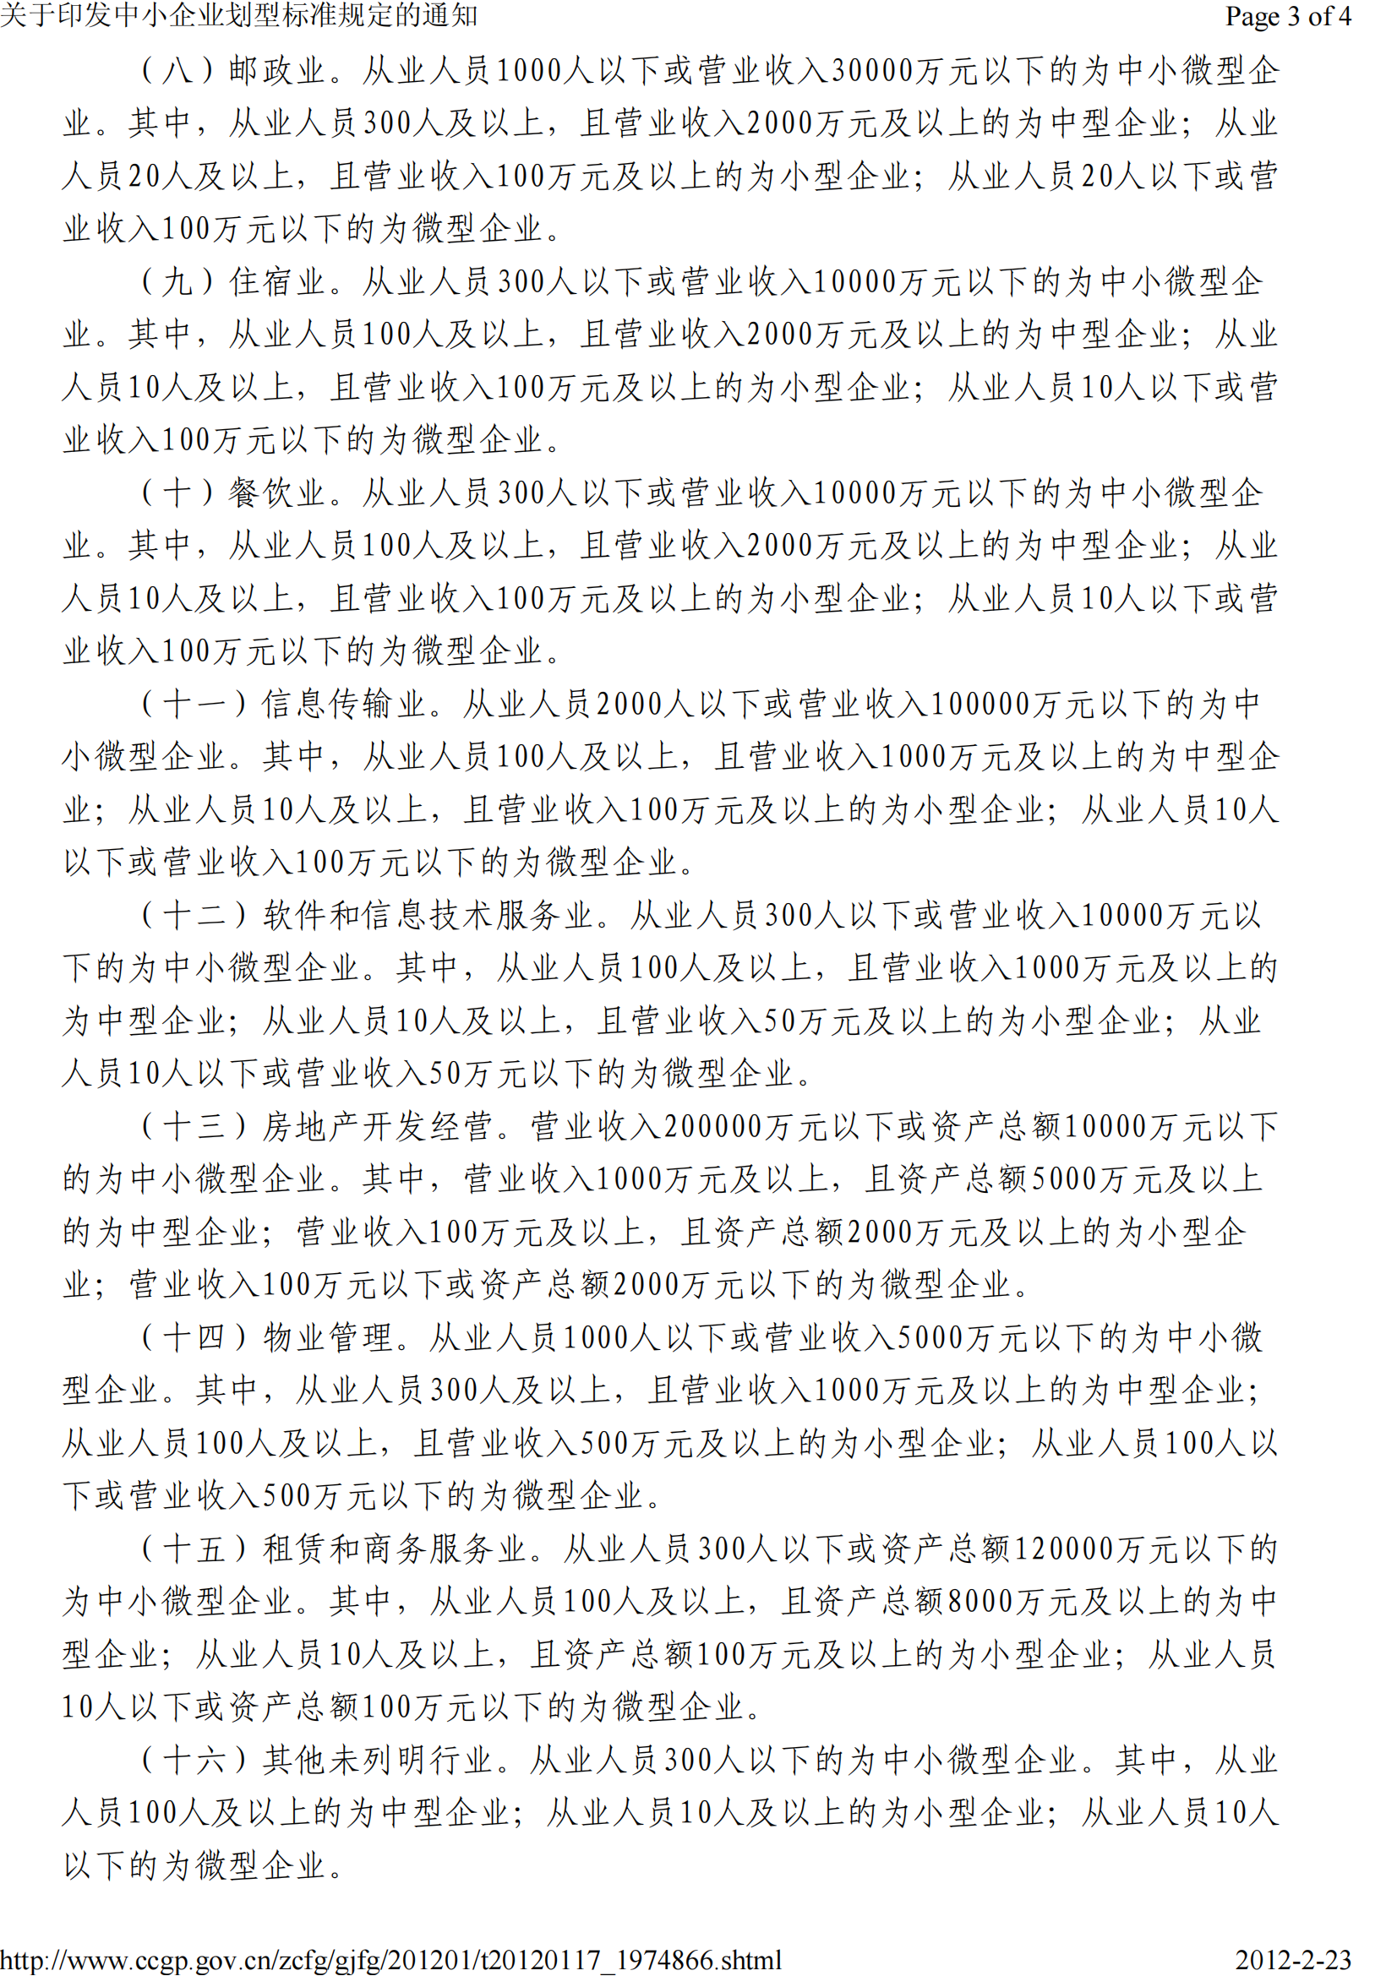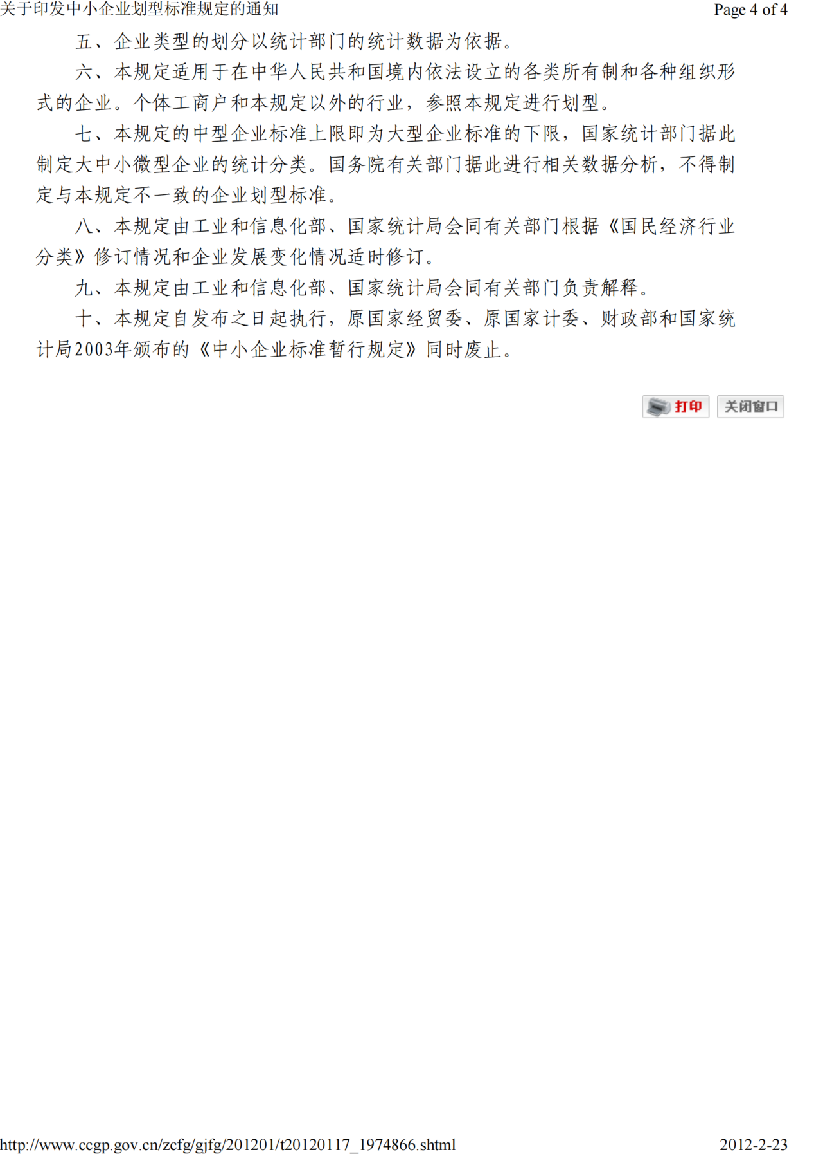

其他内容不变